- 实验报告如有雷同，雷同各方当次实验成绩均以0分计。
警示
- 当次小组成员成绩只计学号、姓名登录在下表中的。
- 在规定时间内未上交实验报告的，不得以其他方式补交，当次成绩按0分计。
- 实验报告文件以PDF格式提交。

院系 | 数据科学与计算机 |  | 班 级 | 周四上午班 |  |  | 组长 | 王晶
学号 | 16340217 |  | 16340319 |  | 16340205
学生 | 王晶 |  | 庄文梓 |  | 汤万鹏
实验分工
王晶 |  | 主要负责6-2实验 |  |  | 庄文梓 | 主要负责6-3实验
汤万鹏 |  | 查阅资料

【实验题目】跨交换机实现VLAN
【实验目的】理解跨交换机之间VLAN的特点。使在同一VLAN里的计算机系统能跨交换机进行相互通信、而在不同VLAN里的计算机系统不能进行相互通信。
【实验内容】
第二版书：
- 完成实验教材第6章实例6-2的实验(p172-p174)。
- 实例6-3的实验通过三层交换机实现VLAN间路由（P177-P179）
第一版书：
- 完成实验教材第3章实例3-2的实验(p84-p87)。
- 实例3-3的实验通过三层交换机实现VLAN间路由（P89-P92）

(3) 跨交换机实现VLAN通信时，思考不用trunk模式且也能进行跨交换机VLAN通信的替代方法，并进行实验验证。
【实验要求】
一些重要信息比如VLAN信息需给出截图。
最重要的一点：一定要注意实验步骤的前后对比！
【实验记录】(如有实验拓扑，要求自行画出拓扑图，并表明VLAN以及相关接口。)

6-2实验：
拓扑图：
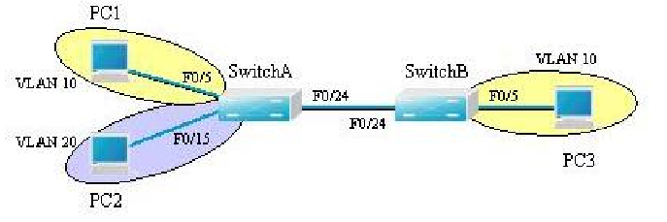

首先按照实验内容将三台PC的IP和掩码设置好，然后测试：
测试连通：
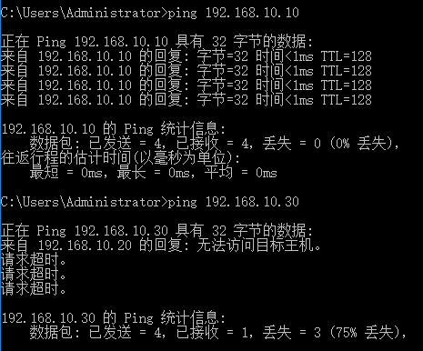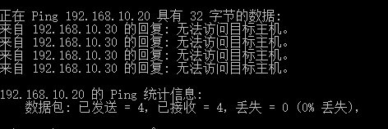

然后在交换机A上创建VLAN 10，并将0/5划分到VLAN10
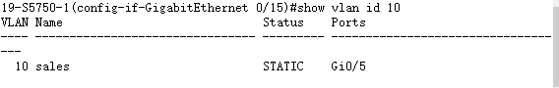
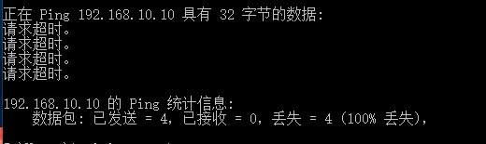

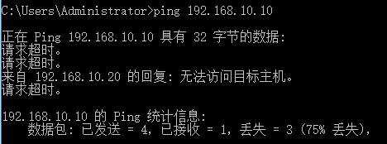

然后在交换机A上创建VLAN 20，并将0/15划分到VLAN20
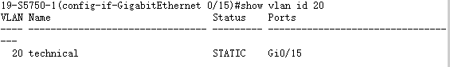
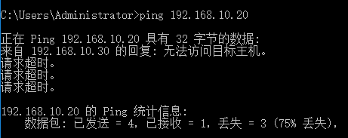
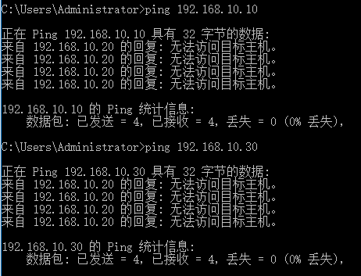

然后将交换机A与B相连的端口0/24定义为Tag VLAN模式
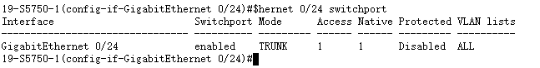

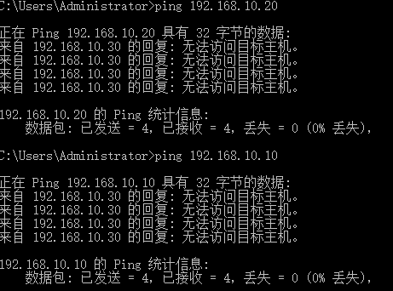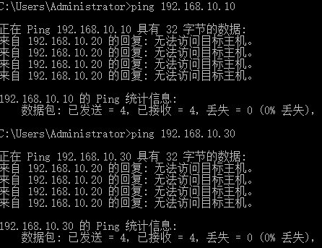

然后在交换机B上创建VLAN 20，并将0/5划分到VLAN20

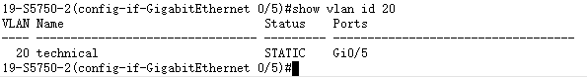

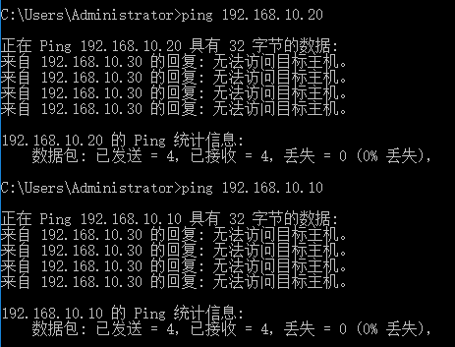

然后将交换机B与A相连的端口0/24定义为Tag VLAN模式

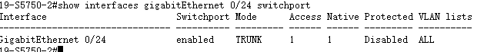
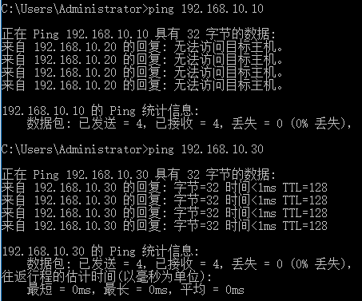
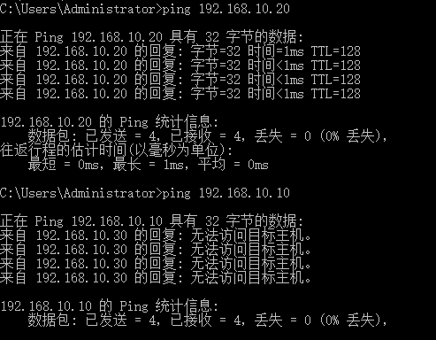

此时PC2和PC3可以连通，但PC1和PC3不能连通

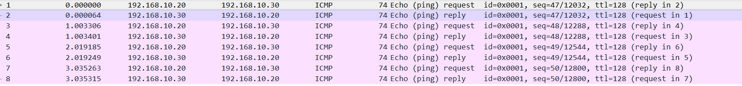
可以看到PC2和PC3是连通的，即PC3可以接受到PC2的ICMP包，但接收不到PC1的ICMP包

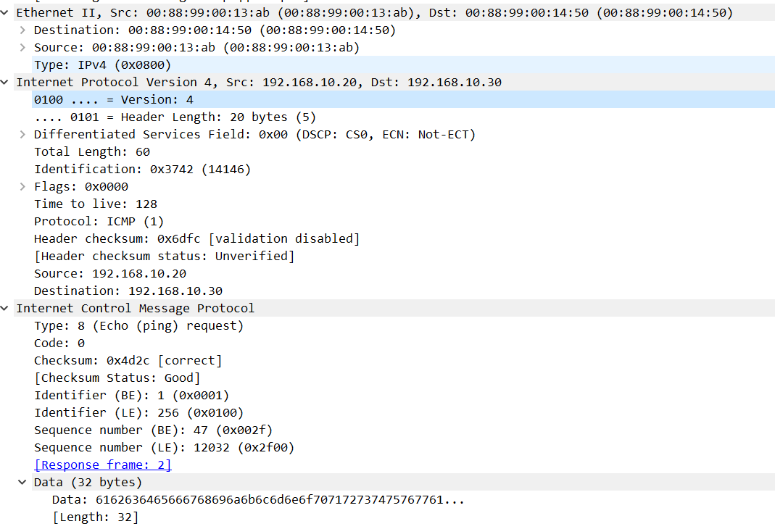
无法捕获到VLAN ID，原理如下：

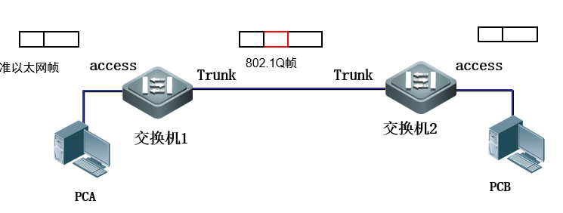
在交换机B传给PCB时，会去掉802.1Q帧

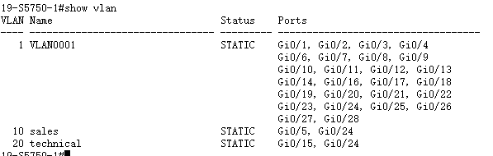

6-3实验：
步骤1：
此时PC2和PC3之间能够ping通，但和PC1都ping不通，截图如下：
PC2 ping PC1
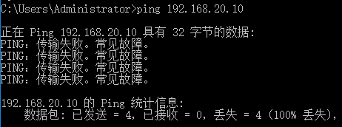

PC2 ping PC3
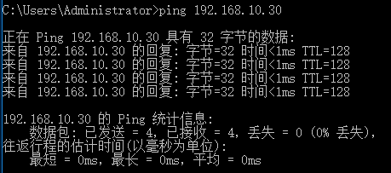

PC3 ping PC2
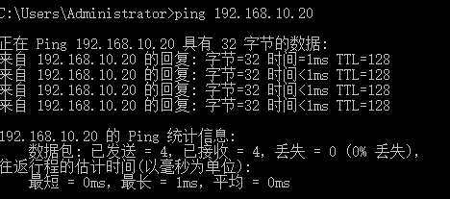

此时三层交换机的路由表情况：
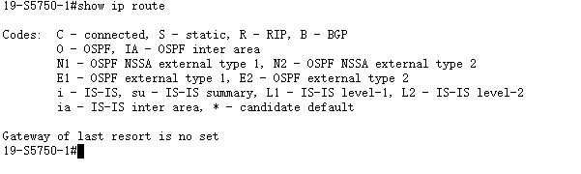

此时PC1的网段和PC2、PC3不同，是为了在隔离前使计算机不能互相通信，与配置后的结果形成对比。

步骤7：
- 此时PC2和PC3能够连通，因为他们的VLAN一致，如下图：
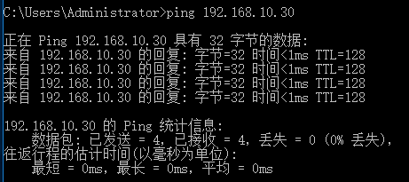

- PC1和PC2之间ping不通
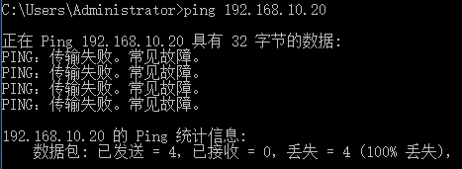

- 此时三层交换机的路由表情况：
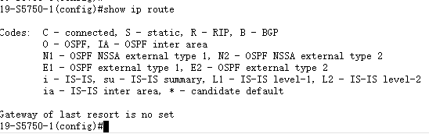

和步骤1时的信息相比几乎没有变化。

步骤8：
此时VLAN 10与VLAN 20的IP地址不饿能在同一个网段。

步骤10：
- 此时三台计算机之间能够相互ping通
PC3 ping PC1
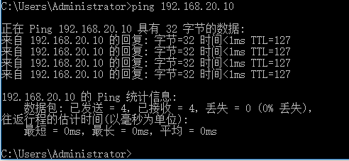

PC3 ping PC2
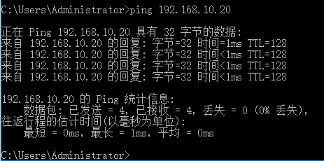

PC2 ping PC1 和 PC3
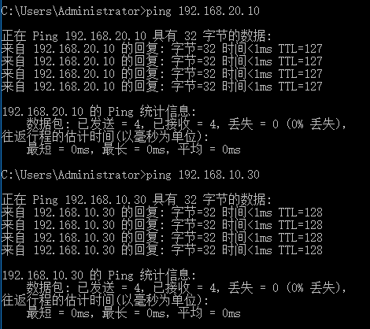

- 能监控到PC1、PC2和PC3的包：
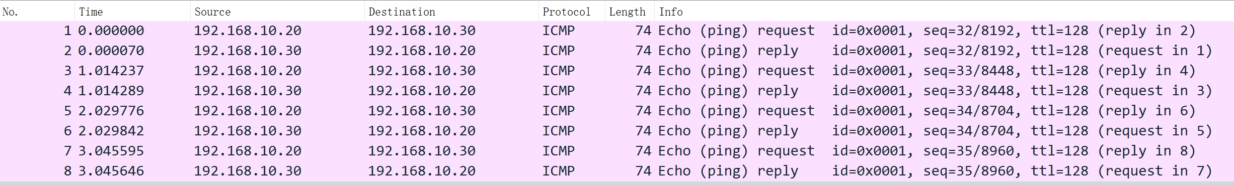
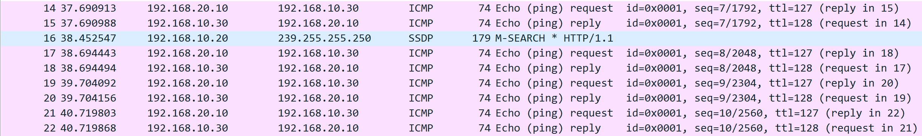

- 此时三层交换机的路由表：
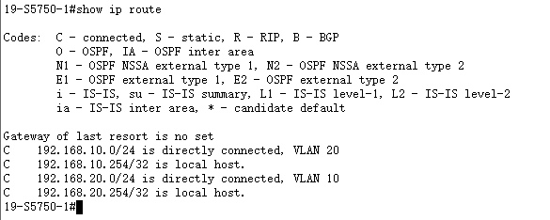

与步骤1 相比，出现了我们配置的路由信息。

- 此时route print可以查看到实验设置的路由：
PC1
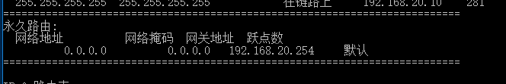

PC2
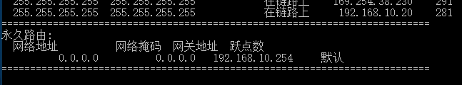

PC3
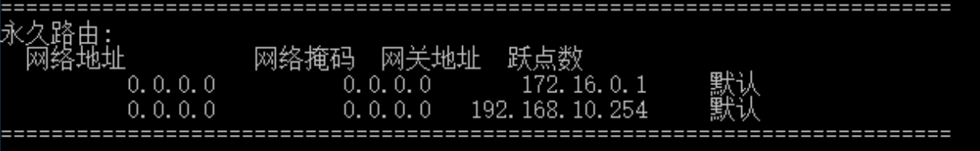

- 结论：
通过VLAN对一个物理网络进行逻辑划分，不同的VLAN之间是无法直接访问的，必须通过三层的路由设备进行连接。三层交换机和路由器具有网络层功能，能够根据IP包头信息进行路由和转发，从而实现不同网段之间的访问。

本次实验完成后，请根据组员在实验中的贡献，请实事求是，自评在实验中应得的分数。（按百分制）
学号 | 学生 | 自评分
16340217 | 王晶 | 90
16340319 | 庄文梓 | 90
16340205 | 汤万鹏 | 90

【交实验报告】
上传实验报告：ftp://222.200.181.161/ 截止日期（不迟于）：1周之内
上传包括两个文件：
（1）小组实验报告。上传文件名格式：小组号_ Ftp协议分析实验.pdf （由组长负责上传）
例如: 文件名“10_ Ftp协议分析实验.pdf”表示第10组的Ftp协议分析实验报告
（2）小组成员实验体会。每个同学单独交一份只填写了实验体会的实验报告。只需填写自己的学号和姓名。
文件名格式：小组号_学号_姓名_ Ftp协议分析实验.pdf （由组员自行上传）
例如: 文件名“10_05373092_张三_ Ftp协议分析实验.pdf”表示第10组的Ftp协议分析实验报告。

注意：不要打包上传！

